Baccalauréat Professionnel
« Maintenance des Équipements Industriels »
ÉPREUVE E1 : Épreuve scientifique et technique
Sous-épreuve E11 : Analyse et exploitation de données techniques
SESSION 2018
A partir d’un dysfonctionnement identifié sur un bien industriel pluri-technologique, l’épreuve permet de vérifier que le candidat a acquis tout ou partie des compétences suivantes :
CP 2.1 Analyser le fonctionnement et l’organisation d’un système,
CP 2.2 Analyser les solutions mécaniques réalisant les fonctions opératives.
Les supports retenus sont liés à la spécialité Maintenance des Équipements Industriels
Ce sujet comporte : 15 pages
Dossier présentation pages 2/15 à 3/15
Dossier questions-réponses pages 4/15 à 15/15
Matériel autorisé :
- L'usage de tout modèle de calculatrice, avec ou sans mode examen, est autorisé,
- Le guide du dessinateur industriel,
- Matériel de géométrie (compas, équerre, rapporteur).

DOSSIER PRÉSENTATION

PRESENTATION DE LA LIGNE DE PRODUCTION

La ligne de production étudiée se situe dans l’entreprise MAPED (Fabricant et fournisseur international de matériel de bureau), nous allons travailler sur la ligne de fabrication de gomme décrite ci-dessous :

Réception des Granulés
Formage par extrusion
Découpage calibrage
Stockage
Conditionnement
Marquage

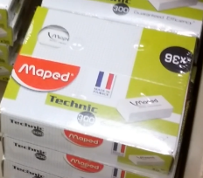
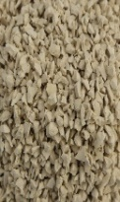

Nous étudierons la partie « marquage ».
Découpe Calibrage
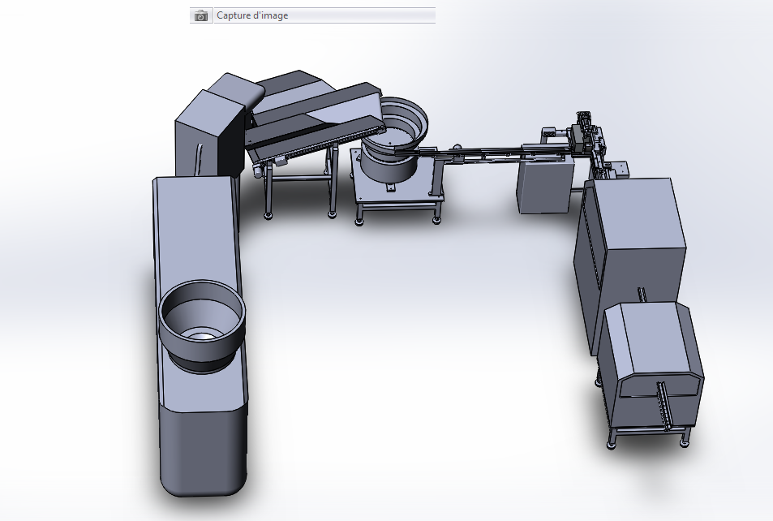
Marquage
Zone d’étude
Filmage des cartons
Poste de découpe
Extrudeuse
Poste de marquage
Poste d’emballage

Conditionnnement
Formage

Ne sont pas représentés : réception et stockage

PRESENTATION DE LA ZONE DU POSTE DE MARQUAGE
Ce poste se compose de différents sous-ensembles :
Convoyage jusqu’au poste de marquage
Réception et distribution des gommes calibrées
Convoyage jusqu’au poste de conditionnement
Marquage

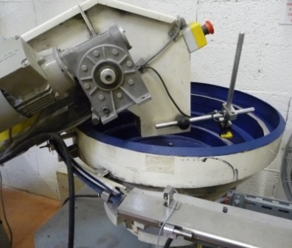
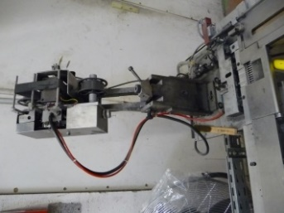

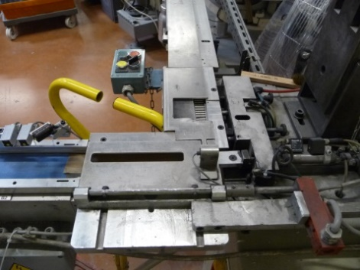
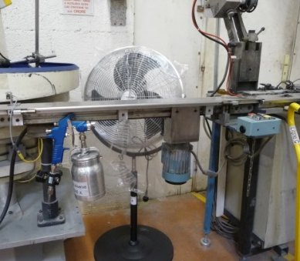

Actigramme du poste de marquage :
Gomme calibrée non marquée
Gomme calibrée et marquée
Marquer une gomme
Poste de marquage
Exploitation : Départ cycle
Configuration : Programmation
Réglage : dimensions de gomme
Energie : Pneumatique (6 bars)

A-0

DOSSIER QUESTIONS-RÉPONSES

PROBLEMATIQUE GENERALE
Le site d’Argonay (74) dispose de plusieurs lignes de production. Deux lignes viennent d'être rapatriées en France et on profite de ce rapatriement pour les rénover et les adapter au nouveau matériau des gommes.

Note explicative destinée au candidat pour l’utilisation du dossier complet
N° de la question | Intitulé de la question | Documents utiles pour répondre à l’ensemble de la problématique | Temps conseillé au candidat pour répondre à la problématique | Nombre de points pour la totalité de la problématique : … /…

Q1 | Analyse fonctionnelle | DQR 3/15 ;  DTR 2/12 ; DTR 3/12 | Temps conseillé :  20 min | Nbre pts : …../18

Q 1.1 : Donner la matière d’œuvre entrante (MOE), la matière d’œuvre sortante (MOS), les énergies nécessaires (W) et déterminer la valeur ajoutée du poste de marquage :

MOE : ………………………………………………………………………………………….

MOS : ………………………………………………………………………………………….

W : …………………….……………………………………………………………………

Valeur ajoutée : ……………….………………………………………………………………..

Q 1.2 : Identifier les solutions techniques remplissant les fonctions du système en reliant la fonction et l’organe correspondant :
- Tapis roulant d’acheminement

- Système de marquage

- Bol vibrant

- Tapis roulant d’évacuation
Distribuer les gommes une par une

Acheminer les gommes au poste de marquage

Marquer

Transporter jusqu’au poste de conditionnement

Q 1.3 : Le tableau ci-dessous permet de voir les solutions technologiques remplissant les différentes fonctions. A l’aide du diagramme FAST, compléter ce tableau :

FONCTIONS | Solutions techniques
Guider en translation les gommes sur l’axe X | …………………………………………………………………….....
Appliquer un effort d’axe Z pour transfert de l’encre | …………………………………………………………………….....
……………………………………………………………………... | Douilles à billes
Ejecter les gommes du poste de marquage | …………………………………………………………………….....
Déplacer les gommes au poste de conditionnement | …………………………………………………………………….....  …………………………………………………………………….....

Q2 | Analyse structurelle du bridage de la gomme | DTR 2/12, DTR 5/12, DTR 9/12,  DTR 10/12, DTR 11/12 et DTR 12/12 | Temps conseillé :  90 min | Nbre pts : …../60

Problématique 1 : Du fait d’un changement de densité de la gomme, nous allons vérifier la compatibilité du système de bridage des gommes en fonction de la pression du réseau.

Q 2.1 : Afin de repérer les différentes pièces,
compléter les repères manquants (figure 1) :

Figure 1

Q 2.2 : Compléter les classes d’équivalence du sous-ensemble « marquage » ci-dessous (on distinguera les classes d’équivalence en prenant en compte la mobilité pour le changement des bobines de papier carbone et le système de verrouillage) :
Les vis (rep. 15, 30, 31, 32, 33, 34, 42, 41, 45, 48, 57), les rouleaux (rep. 24), les rondelles (rep. 49) ne sont pas pris en compte dans ces classes d’équivalence.

Bâti : {SE0}= { 1 ; 2 ; …… ; …… ; …… _{(X2)} ; 6 ; 7 ; …… ; …… ; …… ; 11 ; 12_{(X2)} ; 13 ; 14 ; …… ; …… ; 21 ; 22 ; 23 ; 27 ; 28 ; 29(corps) ; 35 ; 36 ; 37 ; 38 ; 43 ; 46 ; 47 ; 50 ; 51 ; 53_{(X2)} ; 54 ; 55 ; 56 ; }
Bride gomme : {SE1}= { 18 ; …… _{(X2)} ; 20 ; 29 (piston) ; 38 ; 52 }
Ejection gomme : {SE2}= { 25 ; 26 ; …… }

Q 2.3 : Compléter les tableaux des liaisons cinématiques de l’éjection et du bridage ci-dessous, donner les degrés de liberté, le nom et le symbole de cette liaison :
(Écrire 1 lorsque le mouvement est possible ,0 lorsqu’il est impossible).

En phase de marquage :

Liaison entre { SE0 } et { SE1 }
Tx | Ty | Tz | Rx | Ry | Rz
…… | …… | …… | …… | …… | ……
Nom: …………………………………………………
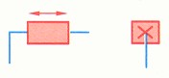
Symbole:

Liaison entre { SE0 } et { SE2 }
Tx | Ty | Tz | Rx | Ry | Rz
…… | …… | …… | …… | …… | ……
Nom: …………………………………………………
Symbole:

Q 2.4 : Indiquer quelles pièces (repère, nombre et désignations) permettent de guider l’ensemble bride gomme :

Rep. | Nb | Désignation
…….. | …….. | …………………………………………………………………

Q 2.5 : Le bridage se fait par pression d’un vérin, nous allons vérifier sa capacité de serrage :
- Rechercher la référence du vérin et son diamètre de piston :
Réf. : ………………………………………………. Ø_{piston} : ………… / Ø_{tige} : …………

- Le bridage de la gomme nécessite un effort compris entre 115N < F < 130N. Calculer les pressions minimum et maximum nécessaires :
FORMULAIRE :
S=π. Ø²/4 avec S = surface en mm²
Ø = diametre du piston en mm

P=F/S avec P = pression en Mpa
F= Forces en N
S= surface en mm²

Conversion : 1 bar = 0,1 Mpa

Surface effective :
…………………………………………………………………………………………………….…………..
………………………………………………………………………………………………=…….……..mm²
Pression minimum :
…………………………………………………………………………………………………….…………..
……………………………………………………………………………………………=……….…….Mpa
Pression maximum :
…………………………………………………………………………………………………….…………..
……………………………………………………………………………………………=……….…….Mpa
- Vérifier que la pression du réseau d’alimentation du système convient sachant que le réseau est alimenté en 6 ± 0,5 bar :
…………………………………………………………………………………………………….…………..
…………………………………………………………………………………………………….…………..

Q3 | Vérification de la résistance d’une pièce en statique | DTR 1/12, DTR 4/12, DTR 6/12,  DTR 9/12, DTR 10/12, DTR 11/12  et DTR 12/12 | Temps conseillé :  70 min | Nbre pts : …../40

Problématique 2 : Les techniciens ont remplacé l’ensemble « marqueuse_g45 » rep. 11 pour adapter le poste de marquage à une gomme de texture différente. Nous allons étudier les sollicitations dans ce système pour valider son bon fonctionnement.

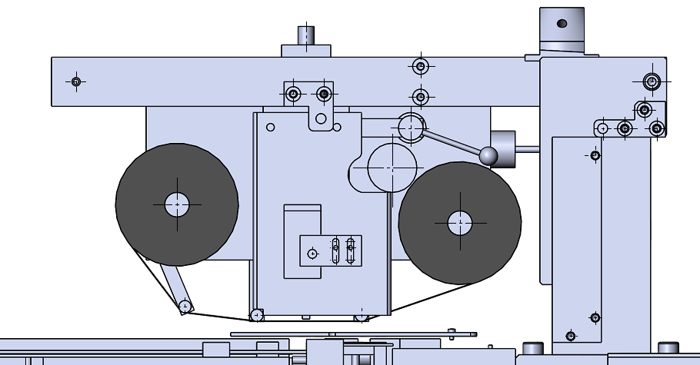
Ensemble « marqueuse_g45 » rep. 11
+
C
G +

A

₊ ^{B}

80
225
282
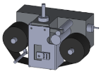
Ecrou de verrouillage rep. 13
Plaquette de verrouillage rep. 12

Figure 2
Hypothèses : On suppose que le système est plan, les liaisons sont considérées parfaites.
Données :
- L’ensemble bras de marquage bascule autour de l’axe A pour le changement des rouleaux de papier carbone et donc possède une articulation en A.
- La masse du « bras de marquage » est
de 27 kg.
- L’effort de marquage vertical appliqué
au point B est de 250 N.
- L’écrou de verrouillage de l’ensemble agit au point C de façon verticale.
- On prendra un coefficient de sécurité k = 4.

Formulaire :
$$Poids=m × g avec g=9,81 m/s²$$

$$σ=\frac{F}{S} avec σ en Mpa , F en N et S en mm²$$
$$Rpe=\frac{Re}{k } avec Rpe en Mpa , Re en Mpa,$$
$$k=coefficient de sécuirité$$

$$condition de résistance σ≤Rpe$$

Q 3.1 : Calculer le poids $\left\|\vec{P}\right\|$ de l’ensemble « bras de marquage » :
Poids $\left\|\vec{P}\right\|$ = ………………………………………………………………
……=………………….N

Q 3.2 : Isolement de l’ensemble « bras de marquage »pour réaliser le bilan des actions mécaniques : (Pour la suite, on considèrera que le poids $\left\|\vec{P}\right\|=270 N$).
- Placer (sans échelle) les efforts connus ($\vec{B}$ et $\vec{P}$) sur la figure 3 ci-dessous :
Rappel sur les moments :
$$M_{A}\left(\vec{F}\right)=±\left\|\vec{F}\right\|×d avec M_{A}\left(\vec{F}\right) en N.m$$
$\left\|\vec{F}\right\| en N$
d en mm

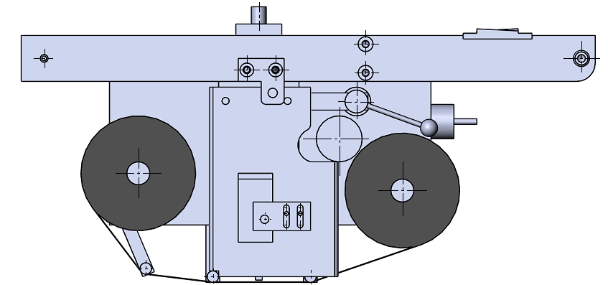
C
A

G+

80
225
282
₊ ^{B}

Sens trigo +

+

figure 3

- Compléter le tableau des actions mécaniques exercées sur l’ensemble « bras de marquage » :

Actions mécaniques | Point d'application | Droite d'action | Sens | Intensité
$$\vec{A_{bâti/bras}}$$ |  | ? | ? | ?
$$\vec{B_{gomme/bras}}$$
$$\vec{C_{écrou/bras}}$$ |  | │ | ↓ | ?
$$\vec{P_{bras}}$$

Q 3.3 : L’ensemble « bras de marquage » est en équilibre. A partir de l’équation des moments autour du point A, calculer l’effort de maintien sur l’écrou de verrouillage au point C : ll$\vec{C_{écrou/bras}}$ll :
Résolution : Σ $M_{A}$ = 0
Σ $M_{A}$ = $M_{A}(\vec{B_{gomme/bras}})$ + $M_{A}(\vec{P_{bras}})$ = 0

Donc $\left\|\vec{C_{écrou/bras}}\right\|=$
Q 3.4 : Vérifier la résistance de l’axe d'écrou de verrouillage (rep. 47) fixé dans le bâti, qui permet de bloquer le bras de marquage en faisant tourner l’écrou de verrouillage (rep. 13) :
Condition de résistance : 𝜎 ≤ Rpe
Pour la suite, on admettra que l’effort de maintien de l’écrou de verrouillage $\left\|\vec{C_{écrou/bras}}\right\|=120 N$
L’axe d'écrou de verrouillage (rep.47) est un axe fileté en alliage de cuivre avec R_{e} = 210 Mpa

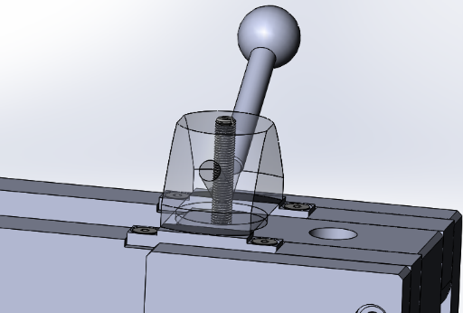
- Donner le type de sollicitation supportée par la vis :
Centre de la liaison :
Point C
Axe d'écrou de verrouillage rep. 47
- Donner le diamètre de la vis et la section résistante correspondante (voir DTR 6/12 et 9/12) :
Ecrou de verrouillage rep. 13
Øvis = Section résistante :
- Calculer Rpe :

- Calculer l’effort au point C dans les conditions limite de résistance (𝜎 = Rpe) :

- Conclusion :

Q4 | Changement du guidage en translation | DTR 7/12, DTR 8/12, DTR 9/12, DTR 10/12, DTR 11/12, DTR 12/12 | Temps conseillé :  30 min | Nbre pts : …../42

Problématique 3 : Lors de la réinstallation de l’ensemble, on s’aperçoit du mauvais état des douilles à billes. Pour les remplacer, on choisira des douilles standard.

Q 4.1 : Donner le repère et la référence des 2 douilles à billes actuelles (Nippon Bearing Co) :
 | Pour l’éjection | Pour le bridage
Repère
Référence constructeur
Cote (Ø extérieur) | Ø 12

Q 4.2 : A l’aide plan « poste de bridage et d’éjection » DTR 10/12, donner les côtes de logement de ces douilles avec leur tolérance :
 | Pour l’éjection | Pour le bridage
Cote tolérancée (Ø extérieur) doc constructeur | $${Ø12}_{-0,008}^{+0}$$
Cote tolérancée ISO de l’alésage sur le plan |  | Ø 22 P7
Ecarts de la tolérance de l’alésage |  | $${}_{-0,035}^{-0,014}$$

Q 4.3 : Afin de connaitre quel outillage sera nécessaire pour le démontage des douilles à billes, Calculer le jeu de montage des douilles actuelles :

- Calcul du jeu ou serrage maximum pour l’éjection :
….………..……………………………………………
….………..……………………………………………
- Calcul du jeu ou serrage minimum pour l’éjection :
….………..……………………………………………
….………..……………………………………………
- Calcul du jeu ou serrage maximum pour le bridage :
….………..……………………………………………
….………..……………………………………………
- Calcul du jeu ou serrage minimum pour le bridage :
….………..……………………………………………
….………..……………………………………………

- Conclusion : pour le démontage de ces douilles, faudra-t-il un outil spécifique ou peut-il se démonter à la main ? Et proposer, si nécessaire, un outillage adapté :
………………………………………………………………………………………………………………
………………………………………………………………………………………………………………
Q 4.4 : Donner la référence des 2 nouvelles douilles standard qui viendront remplacer les douilles à billes actuelles :
 | Pour l’éjection | Pour le bridage
Référence constructeur | ……………………………….. | ………………………………..

Q 4.5 : Afin de réaliser le démontage de ces 3 douilles à billes, Compléter la gamme de démontage. Le système étant en position relevée (bras de marquage dégagé vers l’arrière) :

Outillage :
Système de marquage

42_{(x6)}
54
Clé 6 pans de 2,5 mm
1

42_{(x4)}
Clé 6 pans de 2,5 mm
2

32_{(x2)}
………………………………………………………
15_{(x2)} ; 16 ; 18 ; 19_{(x2)} ; 20 ; 25 ; 26 ; 29 ; 30_{(x3)} ; 34 ; 38 ; 41_{(x2)} ; 42_{(x2)} ; 43 ; 44 ; 45_{(x2)} ; 52 ; 57
3

15
Clé 6 pans de 2,5 mm
25 ; …... ; …...
3.1

…... ; 44
Manuellement
3.2

30_{(x3)}
Clé 6 pans de 5 mm + clé plate 8mm
…... ;…... ;…... ;…... ; 45_{(x2)}
3.3

19_{(x2)}
Manuellement
3.4

42_{(x2)}
Clé 6 pans de 5 mm
29 ; …...
3.5

41
Extracteur à inertie
3.7
34
………………………………………………………
3.5
41
Extracteur à inertie
3.6
Pièces restantes

…...
Q5 | Vérification de la capacité d’un vérin | Changement du guidage en translation | DTR 9/12, DTR 11/12, DTR 12/12 | Temps conseillé :  30 min | Nbre pts : …../40

Problématique 4 : Du fait d’une texture de gomme différente, on souhaite vérifier la capacité du vérin d’éjection.
Nous devons déplacer 16 gommes : 15 sur la « platine départ conditionnement » rep.56 et une gomme positionnée sur les rouleaux revêtus rep. 24 (du fait du glissement, on négligera l'adhérence de celle-ci) :
- Le coefficient d’adhérence de la gomme sur l’acier est : $µ$= 0,9
- Formule de la masse : $m=V×ρ$
- Masse volumique des gommes : $ρ=$ 1,78 kg/dm³

- Dimensions des gommes :
39
12
18

Q 5.1 : Calculer le poids d’une gomme :
Volume = …..……...…...…………..……...……...…...………………………………………..…………
Masse = …..……...…...…………..……...……...…...………………………………………..…………
Poids = …..…...……...…...………………………………………..………………………..…
P =...………….N

Q 5.2 : En isolant une gomme ci-contre, compléter le tableau suivant pour faire le bilan des actions :
On a :
G
L
$$\vec{T}$$
$$\vec{N}$$
Dir de $\vec{L_{éjecteur/gomme}}$
A
φ
$\vec{A_{platine/gomme}}$ (Nous étudierons le cas où l’effort sera à la limite du cône d’adhérence, c’est-à-dire que l’effort du sol sur la gomme sera incliné d'un angle φ avec µ = tan φ = T / N)
$\vec{L_{éjecteur/gomme}}$ considérée appliquée horizontalement en L.
$\vec{P_{gomme}}$ : poids de la gomme (on prendra ll$\vec{P_{gomme}}$ll = 0,35 N)
Actions mécaniques | Point d’application | Droite d’action | sens | Intensité (N)
$$\vec{A_{platine/gomme}}$$ | A | φ |  | ?
$$\vec{L_{éjecteur/gomme}}$$ | …………… | …………… | …………… | ?
$$\vec{P_{gomme}}$$ | …………… | …………… | …………… | ……………

Q 5.3 : Calculer la valeur de l’angle φ en degré et reporter la valeur sur le dynamique des forces :
………………………………………………………………………………………………………..

Q 5.4 : Tracer le dynamique des forces et rechercher la position du point A sur la figure 4 :
Ech. : 1N → 200mm

Figure 4
G
L
Dir de $\vec{L_{éjecteur/gomme}}$
A

Résultat :
$\left\|\vec{L_{éjecteur/gomme}}\right\|$= ……..…….N

origine du tracé du dynamique

Q 5.5 : Avec tan φ = 0,9 Calculer l’effort du vérin sur une gomme ($\vec{L_{éjecteur/gomme}}$) :
…………………………………………………………………………………………………………………
…………………………………………………………………………………………………………………
…………………………………………………………………………………………………………………
…………..…………..…………………………………...……………………………………………………

Q 5.6 : Considérant que le vérin peut pousser jusqu’à 30 N à la pression de 2 bars, vérifier que celui-ci peut pousser les 30 gommes :
…………………………………………………………………………………………………………………
…………………………………………………………………………………………………………………
…………………………………………………………………………………………………………………

